* 2 *

La figura de Noé

Fiel a la Palabra de Dios

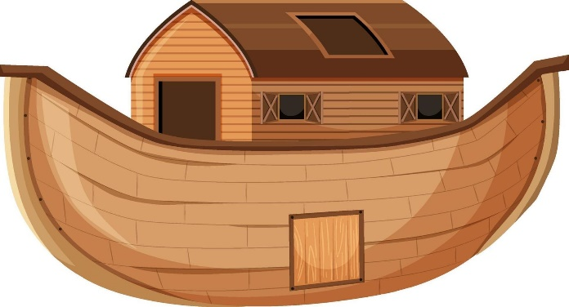

Se relata en la Biblia,
en el libro del Génesis,
que los hombres se volvieron
bastante malos.

y Dios determinó castigarlos
con un diluvio.
Diluvio es una lluvia duradera
y muy fuerte

Y seguiremos en letra verde
al lector Samin
Es un niño a veces perezoso y tiene que trabajar más,
pues le gustan los animales, sobre todo el perro.
pero no le agrada hacer trabajos. El tienen de cuidar al perro
y ayudar más en su casa y en el colegio

- - - - - - - - - - - Mundo de hombres corrompidos

Después de Adán y Eva, expulsados del paraíso por su desobediencia, los hombres se fueron multiplicando por la tierra. Unos fueron débiles, que eran descendiente de Set, el tercer hijo de Adán y Eva
Y otros se volvieron muy malos. Eran los hijos de Caín, el que mató a su hermano Abel. La malos estropearon a los buenos y terminaron casi todos malos.
Como se fueron alejando de Dios creador, el mismo Dios determinó castigar a los hombres con un diluvio, con una lluvia intensa que cubriera la tierra entera.

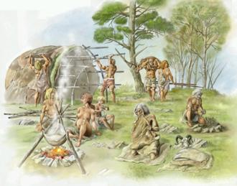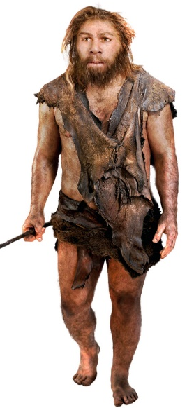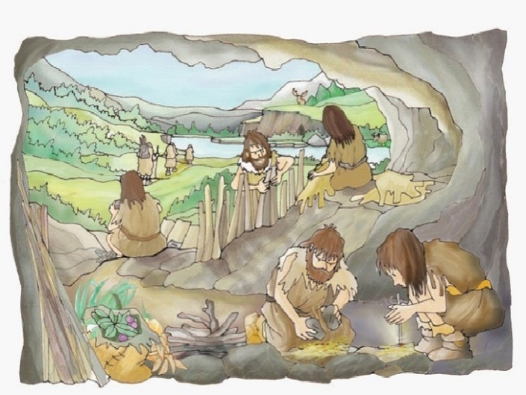

- -- - - - - - - - - - - - - - - - - - - Pero había algún hombre bueno

Ese era Noé. Tenía una esposa y tres hijos. Los nombred de los tres hijos eran Sem, Cam y Jafet
La vida de la familia de Noé era cuidar animales y cultivar los campos. Todos rezaban en familia, porque Noé se acordaba siempre de Dios y le ofrecía sacrificios.
A Noé le gustaba también jugar con los animales, pues los consideraba criaturas y regalos de Dios. Sus vecinos no le respetaban mucho, pues Noé no quería ir con los que ofendían a Dios con sus malas acciones.

Dios, que todo lo sabe, determinó que a Noé no le podía castigar porque era bueno. Se apareció a Noé y le dijo: "Los hombres se han vuelto malos y voy a destruirlos a todos. Pero tú eres bueno y me ofreces sacrificios. Prepara una Arca, que es un barco muy grande, y mete en ella una muestra de todos los animales de la tierra. Voy a inundar todo con agua de lluvia y te vas a salvar tu solo, tus hijos y esposa y los animales de la tierra que tú salves

Samin era un chico que vivía en el campo y en su casa tenía también animales. Tenía un perro y tenía varias ovejas. Y en el corral de su casa había gallinas y patos.
Le llamó la atención este relato y comenzó a leerlo con mucho gusto y a dibujar animales y colorearlos. Samín tenía mucho gusto y hacía eso bastante bien.

.
3 - - - - - - - - - - - - - - - - - - - - - - - - - - Le fe de Noe en la Palabra de Dios

Noé tenía fe en Dios y comenzó a construir el Arca muy grande. Pero antes hizo un dibujo de cómo iba a ser el Arca, pues él era muy trabajador
Le salió el dibujo así :

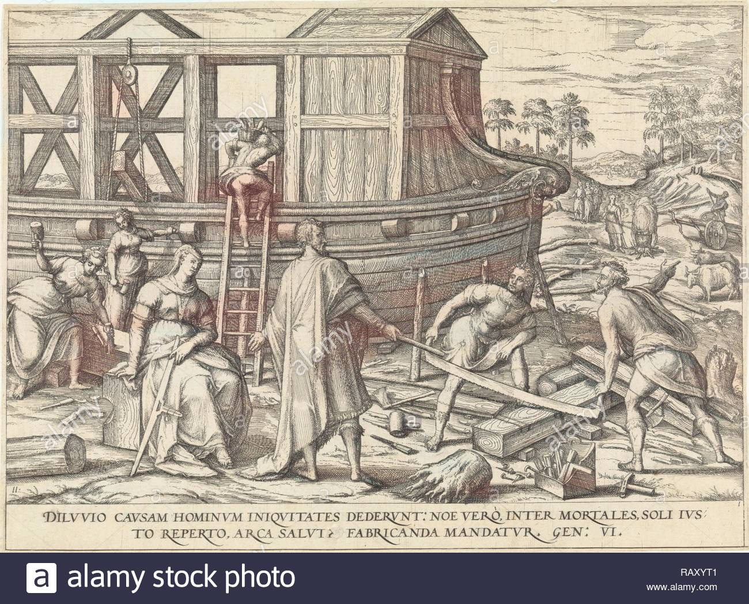

Y al leerlo Samin le gustó, pero el hizo otros dibujo asi:

A Sami le gustó lo que vio en el relato. Pero él era bastante perezoso y no le gustaba trabajar en la escuela ni en casa. Con todo le pareció que él lo haría incluso mejor que Noé y también hizo dibujos. Pero como no gustaba hacer esfuerzos fueron sus dibujos pocos y malos.

Aunque Samin sintió alog de vergüenza por no ser más trabajador y no hacer esfuerzos para hacer bien los dibujos. No se lo enseñó a nadie.

4. - - - - - - - - - - - - - - - Noé llenó el Arca de parejas de animales

Dios se apareció al cabo de unos meses y le dijo a Née: Date prisa, porque ya voy a empezar a enviar lluvia a la tierra. No quiero esperar más. Vete untando de brea todas las paredes para que no entre agua, pues vas a estar muchos meses en ella. Mete comida para todos y vete metiendo los animales.

Aumentó Noé el trabajo y lo hizo con la ayuda de sus tres hijos y de su esposa. La gente que los veía se burlaba de Noé y decía: Se ha vuelto loco. Hace un barco en las montañas. Es trabajo perdido . Aquí no hay mar ¿Para qué pierde el tiempo?
Noé no decia nada Noé, pero sabía que era verdad lo que le había dicho Dios y el trabajo no era de loco.

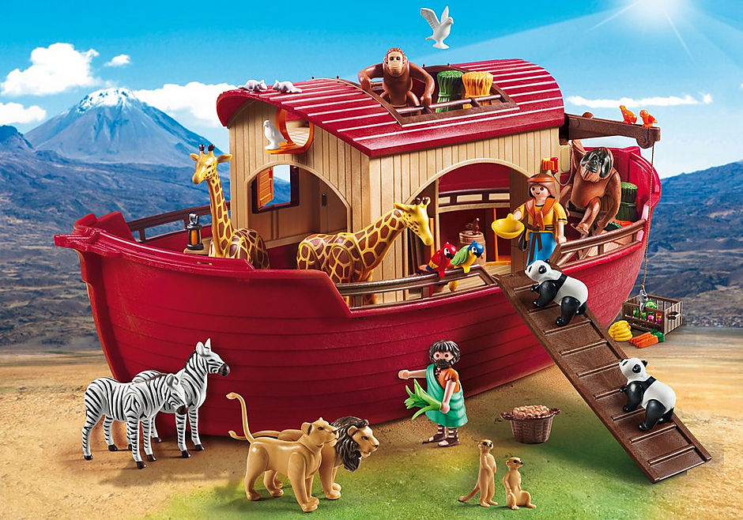

Samir le gustó lo de los animales e hizo una lista de animales que Noé iba metiendo y los veía en el dibujo. Samin no hizo más que los nombres de 23 animales. Y se quedó con ellos pues no conocía más. Sin embargo vio que Noé había metido más de 200. Aunque es probable muchos más, de pájaros, de animales del monte, de fieras, de culebras. Samir se quedó un poco triste, pues como no hacía muchos esfuerzo en su escuela y no trabajaba mucho no le salían más nombres.

5 - - - - - - - - - - - - - - - - El diluvio fue un castigo de Dios

Cuando Nué estuvo ya dentro y comenzó a cerrar las puertas, la lluvia comenzó a caer con fuerza. Pero ¡qué lluvia más intensa! Desde la barca se vio como la gente fuera corría para subirse a los árboles y a los tejados, pues cada vez había más agua y todo se inundaba. A Noé le dio pena ver como los hombres y los animales se ahogaban. Pero ellos no habían querido hacerle caso y no creían que Dios les iba a castigar.

Fueron 40 días y 40 noches los que estuvo lloviendo. Todos los hombres y animales que estaban fuera se ahogaron. Noé siguió en el Arca hasta que dejó de llover. Mandaba palomas para ver si se posaba en árboles. Pero estaba llenos de agua y las aves se volvían al Arca.

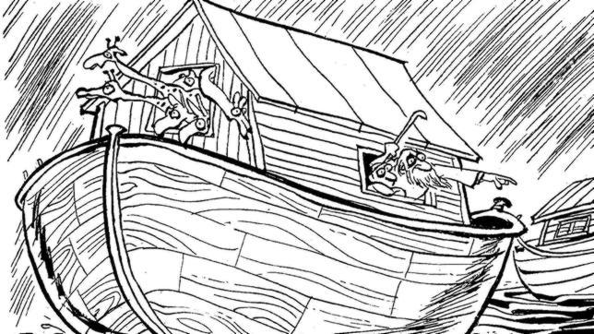

6- - - - - - - - - - - - - - - - - - - - - - - - - La salida del Arca. La paloma

Como Noé era bueno y amigo de Dios, lo primero que hizo fue construir un altar y ofrecer allí un sacrificio de gracias a Dios por haberle salvado la familia. a su mujer y a sus tres hijos con sus esposas. Y también por la idea de los animales, pues el mundo hubiera quedado muy triste sin pájaros ni mariposas por los campos.

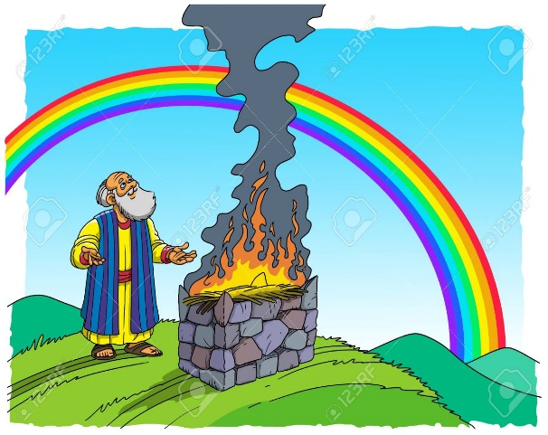
Al salir del Arcar Noé elevó una oración a Dios. Y Dios le dijo: No volveré a castigar a los hombres en la tierra. Tu llenarás la tierra de hijos y volverás a trabajar los campos y volverás a hacer casas para vivir en ellas.
Te doy la señal, que es la del Arco Iris, para que cuando llueva no te asustes.. Noé vio el hermoso arco iris que había y les dijo a sus hijos: Y vosotros escuchad al Señor. Hay que trabajar de nuevo a la tierra para vivir en ella y comer de nuestro trabajo.

Samin pensó al leer esto: Noé también lo dijo para mí, que tengo trabajar en la escuela y en casa, ayudando a mis padres.
Parece que Samin se había dado cuenta del valor que tiene el trabajo. Pero, claro, no basta darse cuenta, sino que después hay que obrar en consecuencia.
No es que Samín cambiará de golpe. Pero desde que leyó este relato del diluvio, mejoró mucho tanto en la escuela como en su casa..

7 - - - - - - - - - - - - - - - - Noé se puso a trabajar de nuevo la tierra

Y enseñó a sus tres hijos cómo había que hacer para agradar a Dios. Eran tres los hijos. Se llamaban Sem, Cam y Jafet. Como los tres tenían esposas, las tierra se fue llenando de nuevos hombres, mujeres y niños y los campos fueron dando frutos.

,

Y también hicieron casas y caminos

8- - - - - - - - - - - - -- Los campos fueron la fuente de la comida

La tierra al poco tiempo dio flores y resultó hermosa. Todo fruto del trabajo y de como los tres hijos ayudaron a su padre y a su madre a hacer todo lo que necesitaban para la vida.

La tierra se lleno de nuevas plantas que se pudieran comer. También los animales se extendieron por todas la tierra y con el trabajo de los hombres la vida de todos volvió a ser normal. Todos se dieron cuenta que había que trabajar

Un dia Noé plantó un nuevo fruto que fue el de las viñas

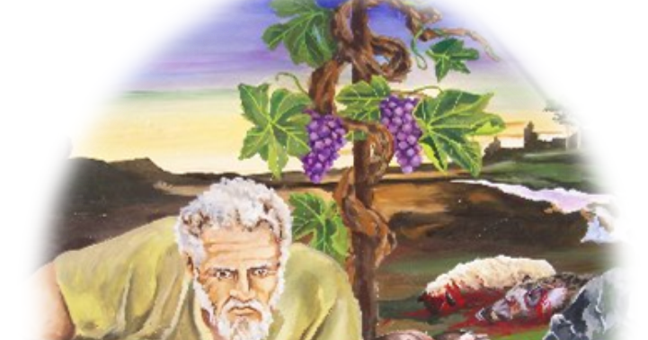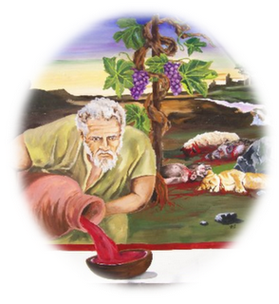

Noé no sabía todavía lo que era ese liquido tan agradable y tomó bastante para ver el resultado del fruto que iba a producir aquellas nuevas plantas

Sin darse cuenta quedo dormido y desnudo en su tienda

9 - - - - - - - - - - - - - - - - - - - - - - - - Cam se ríe de su padre,

Cuando llegaron los tres hijos y le vieron, Sem y Jafet tomaron una manta y, sin mirar que su padre estaba desnudo, le taparon y esperaron a que se le pasara los efectos de lo que había bebido. Sin embargo Cam se rio de su padre.
Cuando despertó Noé se enteró de lo que habían hecho sus hijos y bendijo a Sem y a Jafe. No se atrevió a maldecir a Cam, porque había recibido antes la bendición de Dios.
Pero anunció que los descendientes del hijo mayor llamado Canán serían maltratados por sus hermanos. Esos hijos de Canán fueron los cananeos enemigos de los israelitas.

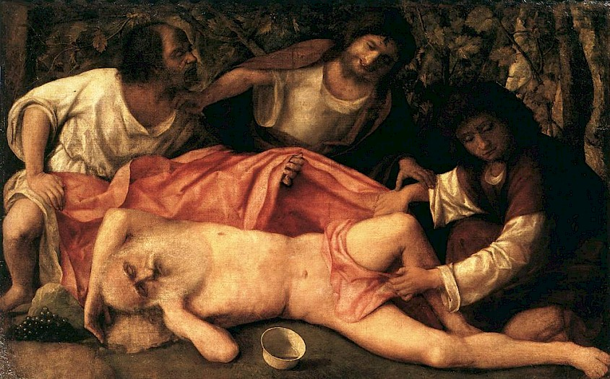

10.- - - - - - - - - - - - - - - - - - Los hombres siguieron en el mundo

Asi relata la Biblia la nueva humanidad y cómo fue llenado de nuevo el mundo .
Los tres hijos de Noe dieron los nuevos pueblos del mundo.
Los hijos de Jafet se extendieron por Europa. Los de Sem se extendieron en muchas tribus por Oriente, lo que es Asia. Y los hijos Cam se extendieron por el Sur, que es hoy Africa. Unos cuantos de éstos ocuparon la parte del Jordán

Sumai se dio cuenta de que no basta trabajar para agradar a Dios, sino que hay que hacerlo bien. Y hay que hacerlo respetando a todos, sin reírse de los que no saben hacerlo bien. Hay que ser trabajadores en este mundo. Pero hay que ser buenos con todos . Sumai fue en adelante más trabador

La Pagina de Sumay Sobre la historia de Noe y del Diluvio Universal

De estas tres siluetas puede amplia una de ellas
Te queda libre esta página para tu dibujo
Hazla grande y coloréala con gusto y pensando cómo lo haces

+ + + + + + + + + + + + + + + + + + + + + + + + + + + + + + + + + + + + +

1

2

3

- - - - - - - - - - - - - - - - - - -

Debajo del dibujo que has hecho y de los bien que seguramente te queda
escribe una frase bonita que puedas enseñar a todos

Mapa de las 40 figuras que forman una "iniciacion bíblica" para niños
Los 40 relatos bíblicos para  niños y jóvenes que estamos  viendo y aprendiendo | Lo que debemos saber y dice la Biblia  Prepara para descubrir  la Historia de mundo creado
Tres datos .  Nombre biblico /Niño (m) o niña [con f ]  del cuento modelo) y valor o virtud  Antiguo Testamento  1 Adan y Eva Vidallari -f- (amanecer) Vivir.  2 Noe Samin -f- (afortunado) Trabajo  3 Abraham Unay -m- (primero) Obediencia  4 Jacob Raquel -f- (elegida) Amistad  5. Moisés Wisa -m- (Profeta) Fidelidad  6 Samuel Wilka -m- (anunciar) Piedad  7 Sansón Mamani-m- (energia) Fortaleza  8. David (Sayri-m- (principe) Valentía  9 Salomón Ramon -m-(señorio)Sabiduría  10 Elías Elena -f- (griega) Oracion  11 Eliseo Inti -m- (sol) Sinceridad  12 Isaías Rodrigo -m-(fuerte) Prudencia  13 Jeremias Alfo -f- ( blanco) Constancia  14 Daniel Yawri -m-(lanza) Inteligencia  15 Tobías Susana -f- ( blanca) Confianza  16 Esther Asiri -f- (sonriente) Limpieza  17 Judith Kuka -f- (energia coca) Decisión  18 Job Wayra-m- ( incansable) Paciencia  19 Jonás Takiri -m- (musico) Arrepentirse  20 Esdrás, Inka -m- ( jefe)Trabajo  Nuevo Testamento  21 Marcos Alberto Ser discreto  22MaríaBeatriz f- (feliz) Abnegación  23 San José. Kusi -m- trabajador Sencillez,  24 Juan Bautista Florina -f- (flor) Responder  25 Isabel Maimar -f- (estrella) Alegria  26 Pedro Rumi -m- (piedra) Espontaneidad  27Juan Ruben-f- ( color) Confianza  28 Magdalena Teresa -f- (serena) Gratitud  29 Mateo Wari -m- (veloz) Desprendimiento  30 Pablo Saulo -m- ( viajero) Idealismo  31 Lucas Marino Estudio  32 Bernabé Luis Rezar  33 Timoteo y Tito Roberto Colaborar  34 Las mujeres Ester La verdad  35 Los ciegos Elena Cortesia  36 Los leprosos Fernando Reflexión  37 Los paraliticos Jorge Autodomio  38Los posesos Lolita Fantasía  39Los enfermos Cristina Acompañamiento  40 Los resucitados Carlos Belleza | * 2 *  EL DILUVIO UNIVERSAL  es Historia que hace pensar en Dios  que salva a los que le aman  y castiga a los malos  para ver si dejan de ser malo  Hermosa y educadora  LA ESTUDIAMOS EN LA BIBLIA.  EN EL LIBRO DE L GENESIS  Capítulos elegidos 6 a 8  Y seguimos en letra verde  al lector Samin.  Es un niño que tiene que trabajar más  pues le gustan los animales  pero es un poco perezoso  Valor fundamental que se debe resaltar  El trabajo escolar  El ver que la gente trabajando  agrada a Dios  Y que la pereza trae malas consecuencias

